RDE. IES Haría
UT1. Actividad 10

Arquitectura de redes
PREGUNTAS

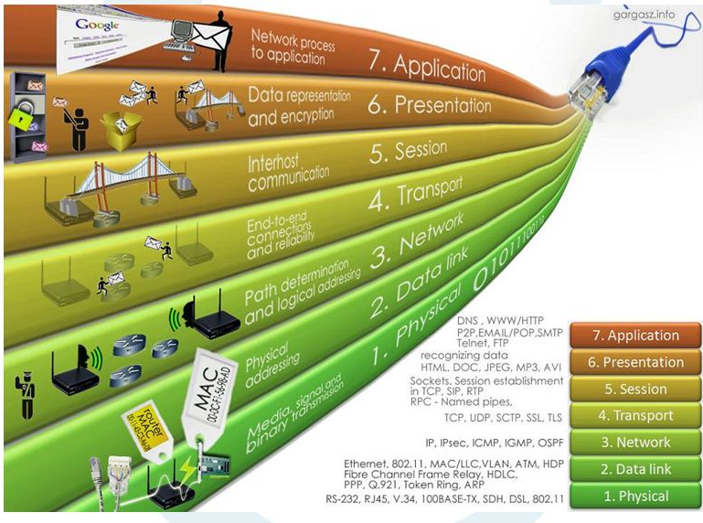

Contesta a las siguientes cuestiones. La respuesta a las mismas la puedes encontrar en los apuntes de clase del wiki

¿De qué se encarga el software de red

Qué características definen una arquitectura de red

¿Qué ocurre en el receptor si dos estaciones transmiten a la misma vez en la misma frecuencia?

¿Cómo se llama a los elementos activos de cada capa?

¿Cómo se llama la PDU de la capa de transporte?

